МОЙ ПРАДЕД – НАША ГОРДОСТЬ!
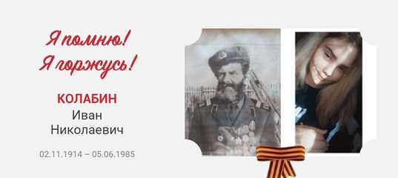
Мой прадедушка, Иван Николаевич Колабин, родился в 1914 году в деревне Зыково Шарангского района Горьковской области,
Призыв на войну был 22 июля 1941 года, дедушку отправили служить на Дальний Восток. А потом сформировалась дивизия в городе Можайске Московской область. Воинское звание – гвардии младший сержант.
В сети Интернет мне удалось узнать, где служил Иван Николаевич: Воинская часть 4 гв. вдд 2 УкрФ (4 гв. вдд, 2 УкрФ); 1 гв. вдап 4 гв. вдд 2 УкрФ (1 гв. вдап, 4 гв. вдд, 2 УкрФ).
За долгую службу он получил много наград: Орден Славы III степени; Медаль за отвагу; Орден Отечественной войны II степени и многие другие.
Медаль за отвагу прадед Иван получил за то, что в сентябре 1944 года в районе деревни Луна, рискуя своею жизнью, 7 раз доставил снаряды на прямую наводку батарей.
Орден получил за мужество и самоотверженность в борьбе с немецкими захватчиками.
К сожалению, это всё, что я знаю о своем прадедушке. Письма, в которых он писал подробнее о войне на память детям и правнукам, затерялись. Наша семья гордится своим героем!

Бакшаева Мария, студентка 1 курса Оршанского многопрофильного колледжа имени И.К. Глушкова

